ПРИЛОГ - SHTOJCA 1

Пријавни образац и образац о стању породичних кућаза пријавунаЈавни конкурс за учешће домаћинстава у спровођењу мере енергетске санацијепутем уградње соларних панела за производњу електричне енергије за сопствене потребе и унапређење термотехничког система путем уградње калориметара, циркулационих пумпи , термостатских вентила и делитеља топлоте,Јавни позив број__________________
Formulari i palikimit dhe formulari për gjendjen e shtëpive familjare për aplikim në Konkursin publik për pjesëmarrjen e ekonomive familjare në zbatimin e masave të rehabilitimit të energjisë përmes instalimit të paneleve diellore për prodhimin e energjisë elektrike për nevojat vetanake dhe përmirësimin e sistemit termoteknik. nepermjet instalimit te kalorimetrave, pompave qarkulluese, valvulave termostatike dhe ndaresve te nxehtesise, Thirrja publike nr._________________

1. ЛИЧНИ ПОДАЦИ – TË DHËNAT PERSONALE

1. | Име и презиме  Emri dhe mbiemri
2. | Број личне карте  Numri i letërnjoftimit
3. | Адреса - Adresa
4. | Број кат. парцеле  Numri i par. kad.
5. | Катастарска општина  Komuna kadastrale
6. | Број телефона(фиксни)  Numri i telefonit (fiks)
7. | Број телефона(мобилни)  Numri i telefonit (mobili)

3. ТРЕНУТНО СТАЊЕ ВАШЕ КУЋЕ
Површинакуће/станау квадратнимметримаизРешења о порезунаимовину

Sipërfaqja e shtëpisë/banesës në m2 nga Aktvendimi mbi tatimin në pasuri
Бројкорисникакојистанује уобјекту
Numri i shfrytëzuesve që banojnë në objekt
ББројспратова у објекту
Numri i kateve në objekt

Тренутностањеспољнихзидова (потребноједазаокружитеодговор):
Gjendjaaktuale e murevetëjashtme (duhetrrethuarpërgjigjen)
- не постоји термичка изолација – Nuk ka izolim termik
- термичка изолација јеуграђена – është me izolim termik
Тренутностањекрова (потребноједазаокружитеодговор):
Gjendjaaktuale e kulmit(duhetrrethuarpërgjigjen)
- не постоји термичка изолација – nuk ka izolim termik
- термичка изолација јеуграђена – është me izolim termik

Постојећиначингрејања – Mënyra ekzistuese e ngrohjes:
- Угаљ/ложуље/мазут – Qymyr/vaj/mazut
- Електричнаенергија – Rrymaelektrike
- Дрва - Dru
- Природнигас/пелет/даљинскогрејање
Gaznatyror/pellet/ngrohjeqendrore
- Градскатоплана – Ngrohtorja e qytetit
Претежнипрозори на вашем објекту*:
Dritaretekzistuesenëobjektintuaj*:
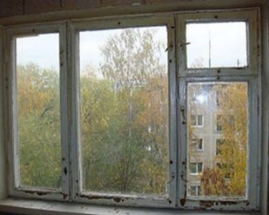
- ЈЕДНОСТРУКИ дрвенипрозори – Dritare prej druri ME NJË KRAH
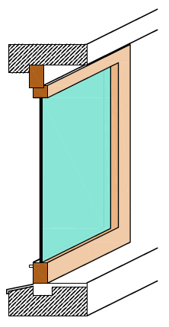
Примери - Shembuj:

- ДУПЛИ дрвени прозори – Dritare prej druri TË DYFISHTË
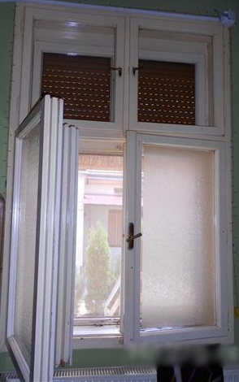
Примери - Shembuj:
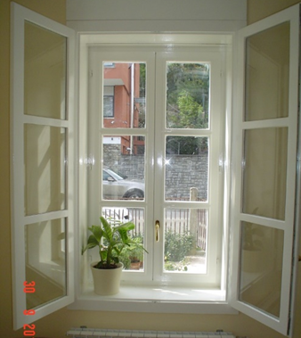

- Дрвени прозори (вакуум)стаклом – Dritareprejdruri me xhamavakum
Примери -Shembuj:

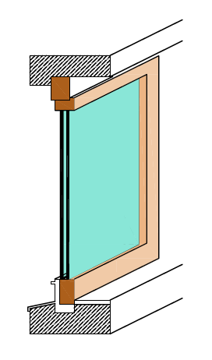
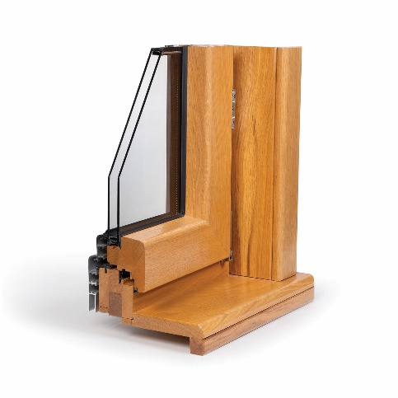
4. ПВЦ иалуминијумскипрозори – Dritare PVC dheprejalumini
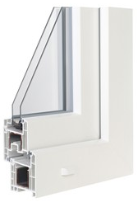
Пример - Shembull:

*потребноједазаокружитеодговор - duhet ta rrethonipërgjigjen

Напомена:

Евалуацијапријаваподносиоцаћесевршити у складусакритеријумимазаизборпројеката из Прилога 3 Јавног позива.
Evaluimiiaplikimittëaplikuesit do tëbëhetnëpajtim me kriteretpërzgjedhjen e projektevengaShtojca 3 e Thirrjes publike.

Уколико Комисија приликом обиласка објекта подносиоца пријаве констатуједаподацинаведени у пријавинисуистинити, подносилацћебитидисквалификован.
Nëse me rastine vizitëssëobjektittëaplikuesit, Komisionikonstaton se tëdhënat e paraqituranëaplikacionnukjanëtëvërteta, aplikuesi do tëdiskualifikohet

Датум - Më:________2021.
Потписподносиоцазахтева – Nënshkrimiiaplikuesit

---------------------------

